PLAN DE CLASE/NOTA TÉCNICA
NIVEL: 4° PRIMARIA
NOVEMBER 11TH
1.- NOMBRE DEL PROFESOR: Candy Castillo Hernández. GRADO: 4° GRUPO: A
2.- ASIGNATURA: inglés.
3.- TRIMESTRE: 2
4.- SEMANA: : NOVEMBER 11TH TO 15TH.
5.- TIEMPO: 10 HR.
6.- TEMA: Reading Page 58 and 59
7.- CAMPO FORMATIVO: ( X ) LENGUAJES. ( X ) SABERES Y PENSAMIENTO CIENTÍFICO. (X) ÉTICA, NATURALEZA Y SOCIEDAD. ( X ) DE LO HUMANO Y LO COMUNITARIO.
8.- EJES ARTICULADORES: ( ) IGUALDAD DE GÉNERO. ( X ) INCLUSIÓN. ( ) VIDA SALUDABLE. ( X ) PENSAMIENTO CRÍTICO ( X ) APROPIACIÓN DE LAS CULTURAS A TRÁVES DE LA LECTURA Y LA ESCRITURA. (X ) INTERCULTURALIDAD CRÍTICA. ( X ) ARTES Y EXPERIENCIAS ESTÉTICAS.
9.- CONTENIDO: Razones para una preferencia.
10.- PROCESO DE DESARROLLO DE APRENIZAJE (PDA): Sensibilizar a los alumnos y familiarizarlos con una lengua distinta a la materna, y para que puedan reaccionar y responder a necesidades de comunicación básicas y personales en contextos rutinarios definidos.
11.- RECURSOS: Libros, cuaderno de trabajo, posters, flashcards, audiovisuales
12.- MATERIALES: Tarjetas con imágenes, póster Discover 2, cuadro de la Gran Pregunta, CD de audio, video de la Gran Pregunta. Flash Cards, dibujos, colores, pizarrón.
13.- IMPLEMENTACIÓN DE ACCIONES DEL P.E.M.C. Implementar actividades que impulsen la práctica y dominio de habilidades de comprensión lectora y auditiva, identificación de ideas principales, palabras claves, etc, en una lengua extranjera.
14: INICIO:
Actividad rompe hielo: La docente da los buenos días.
Preguntas introductorias: Lectura de comprensión.
15.- DESARROLLO: La docente realiza la lectura en plenaria. Al termino de la lectura el alumno escribirá en su cuaderno en dos o tres líneas el resumen se lo leído.
16.- CIERRE: La docente realiza la revisión del trabajo realizado en el transcurso de la clase, anotaciones
por parte del alumno, manteniendo la evaluación de la expresión oral del alumno constantemente.
Actividad y Tipo de organización: Individual ( x ) Equipo ( x) Grupal ( x )
Terminaremos la clase hablando acerca del tema visto, recordando al estudiante que siempre puede preguntar o resaltar información que considere importante.
17.- EVALUACIÓN: Autoevaluación ( ) Coevaluación ( ) Heteroevaluación ( )
Se evaluará su participación en clase.
- ACTITUDINAL: PARTICIPACIÓN ACTIVA EN CLASE Y CONVIVENCIA SANA CON SUS COMPAÑEROS DE CLASE.
- CONCEPTUAL: LA IDENTIFICACIÓN DE LOS TEMAS VISTOS EN LA UNIDAD.
- PROCEDIMENTAL: EL CORRECTO USO DE LOS TEMAS VISTOS EN LA UNIDAD.
18.- TAREA: Pega la actividad en tú cuaderno y completa, no olvides poner fecha.
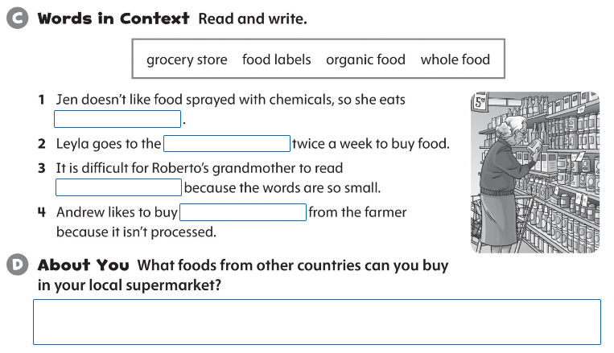

PLAN DE CLASE/NOTA TÉCNICA
NIVEL: 4° PRIMARIA
NOVEMBER 12TH
1.- NOMBRE DEL PROFESOR: Candy Castillo Hernández. GRADO: 4° GRUPO: A
2.- ASIGNATURA: inglés.
3.- TRIMESTRE: 1
4.- SEMANA: NOVEMBER 11TH TO 15TH.
5.- TIEMPO: 10 HR.
6.- TEMA: Comprehension. Page 60
7.- CAMPO FORMATIVO: ( X ) LENGUAJES. ( X ) SABERES Y PENSAMIENTO CIENTÍFICO. (X) ÉTICA, NATURALEZA Y SOCIEDAD. ( X ) DE LO HUMANO Y LO COMUNITARIO.
8.- EJES ARTICULADORES: ( ) IGUALDAD DE GÉNERO. ( X ) INCLUSIÓN. ( ) VIDA SALUDABLE. ( X ) PENSAMIENTO CRÍTICO ( X ) APROPIACIÓN DE LAS CULTURAS A TRÁVES DE LA LECTURA Y LA ESCRITURA. (X ) INTERCULTURALIDAD CRÍTICA. ( X ) ARTES Y EXPERIENCIAS ESTÉTICAS.
9.- CONTENIDO: Food and Farming, The world around Us.
10.- PROCESO DE DESARROLLO DE APRENIZAJE (PDA): Sensibilizar a los alumnos y familiarizarlos con una lengua distinta a la materna, y para que puedan reaccionar y responder a necesidades de comunicación básicas y personales en contextos rutinarios definidos.
11.- RECURSOS: Libros, cuaderno de trabajo, posters, flashcards, audiovisuales
12.- MATERIALES: Tarjetas con imágenes, póster Discover 2, cuadro de la Gran Pregunta, CD de audio, video de la Gran Pregunta. Flash Cards, dibujos, colores, pizarrón.
13.- IMPLEMENTACIÓN DE ACCIONES DEL P.E.M.C. Implementar actividades que impulsen la práctica y dominio de habilidades de comprensión lectora y auditiva, identificación de ideas principales, palabras claves, etc, en una lengua extranjera.
14: INICIO:
Actividad rompe hielo: La docente da los buenos días.
Preguntas introductorias: ¿De qué trato la lectura pasada?
15.- DESARROLLO:
La docente desarrolla en tema de acuerdo con las respuestas en plenaria. Los alumnos en binas contestan ejercicio A,B Y C
16.- CIERRE: La docente realiza la revisión del trabajo realizado en el transcurso de la clase, anotaciones por parte del alumno, manteniendo la evaluación de la expresión oral del alumno constantemente.
Actividad y Tipo de organización: Individual ( x ) Equipo ( x) Grupal ( x )
Terminaremos la clase hablando acerca del tema visto, recordando al estudiante que siempre puede preguntar o resaltar información que considere importante.

17.- EVALUACIÓN: Autoevaluación ( ) Coevaluación ( ) Heteroevaluación ( )
Se evaluará su participación en clase.
- ACTITUDINAL: PARTICIPACIÓN ACTIVA EN CLASE Y CONVIVENCIA SANA CON SUS COMPAÑEROS DE CLASE.
- CONCEPTUAL: LA IDENTIFICACIÓN DE LOS TEMAS VISTOS EN LA UNIDAD.
- PROCEDIMENTAL: EL CORRECTO USO DE LOS TEMAS VISTOS EN LA UNIDAD.
18.- TAREA: Estudiar el abecedario en ingles.
PLAN DE CLASE/NOTA TÉCNICA
NIVEL: 4° PRIMARIA
NOVEMBER 13TH
1.- NOMBRE DEL PROFESOR: Candy Castillo Hernández. GRADO: 4° GRUPO: A
2.- ASIGNATURA: inglés.
3.- TRIMESTRE: 1
4.- SEMANA: : NOVEMBER 11TH TO 15TH.
5.- TIEMPO: 10 HR.
6.- TEMA: Grammar in use POLITE OFFERFS/ TO – A . Page 61.
7.- CAMPO FORMATIVO: ( X ) LENGUAJES. ( X ) SABERES Y PENSAMIENTO CIENTÍFICO. (X) ÉTICA, NATURALEZA Y SOCIEDAD. ( X ) DE LO HUMANO Y LO COMUNITARIO.
8.- EJES ARTICULADORES: ( ) IGUALDAD DE GÉNERO. ( X ) INCLUSIÓN. ( ) VIDA SALUDABLE. ( X ) PENSAMIENTO CRÍTICO ( X ) APROPIACIÓN DE LAS CULTURAS A TRÁVES DE LA LECTURA Y LA ESCRITURA. (X ) INTERCULTURALIDAD CRÍTICA. ( X ) ARTES Y EXPERIENCIAS ESTÉTICAS.
9.- CONTENIDO: Leer aplicar una estrategia de lectura para ayudar a comprender un texto.
10.- PROCESO DE DESARROLLO DE APRENIZAJE (PDA): Sensibilizar a los alumnos y familiarizarlos con una lengua distinta a la materna, y para que puedan reaccionar y responder a necesidades de comunicación básicas y personales en contextos rutinarios definidos.
11.- RECURSOS: Libros, cuaderno de trabajo, posters, flashcards, audiovisuales
12.- MATERIALES: Tarjetas con imágenes, póster Discover 2, cuadro de la Gran Pregunta, CD de audio, video de la Gran Pregunta. Flash Cards, dibujos, colores, pizarrón.
13.- IMPLEMENTACIÓN DE ACCIONES DEL P.E.M.C. Implementar actividades que impulsen la práctica y dominio de habilidades de comprensión lectora y auditiva, identificación de ideas principales, palabras claves, etc, en una lengua extranjera.
14: INICIO:
Actividad rompe hielo: La docente da los buenos días.
15.- DESARROLLO:
La docente por medio de palabras claves invita al alumno a participar indicando que es la preposición TO y el articulo A. Continuando con la página 61.
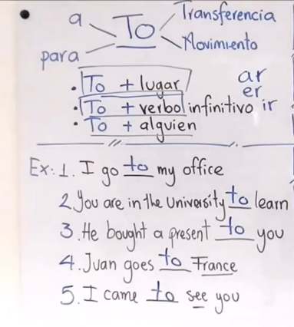

Posteriormente el alumno refuerza anotando ejemplos
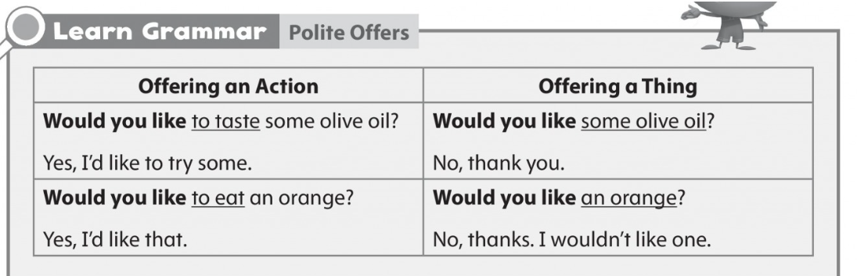
16.- CIERRE: La docente realiza la revisión del trabajo realizado en el transcurso de la clase, anotaciones por parte del alumno, manteniendo la evaluación de la expresión oral del alumno constantemente.
Actividad y Tipo de organización: Individual ( x ) Equipo ( x) Grupal ( x )
Terminaremos la clase hablando acerca del tema visto, recordando al estudiante que siempre puede preguntar o resaltar información que considere importante.
17.- EVALUACIÓN: Autoevaluación ( ) Coevaluación ( ) Heteroevaluación ( )
Se evaluará su participación en clase.
- ACTITUDINAL: PARTICIPACIÓN ACTIVA EN CLASE Y CONVIVENCIA SANA CON SUS COMPAÑEROS DE CLASE.
- CONCEPTUAL: LA IDENTIFICACIÓN DE LOS TEMAS VISTOS EN LA UNIDAD.
- PROCEDIMENTAL: EL CORRECTO USO DE LOS TEMAS VISTOS EN LA UNIDAD.
18.- TAREA: Pega la actividad en tu cuaderno y contesta. No olvides poner fecha.
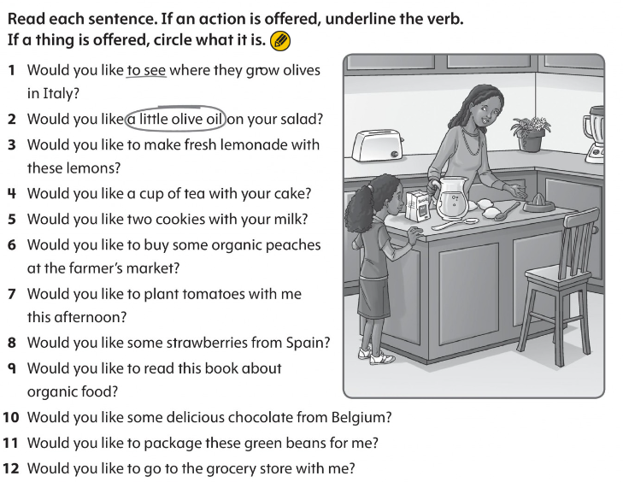.
PLAN DE CLASE/NOTA TÉCNICA
NIVEL: 4° PRIMARIA
NOVEMBER 14TH
1.- NOMBRE DEL PROFESOR: Candy Castillo Hernández. GRADO: 4° GRUPO: A
2.- ASIGNATURA: inglés.
3.- TRIMESTRE: 2
4.- SEMANA: NOVEMBER 11TH TO 15TH.
5.- TIEMPO: 10 HR.
6.- TEMA: PREPOSITIONAL PHRASES OF LOCATIONS. PAGE 62.

7.- CAMPO FORMATIVO: ( X ) LENGUAJES. ( X ) SABERES Y PENSAMIENTO CIENTÍFICO. (X) ÉTICA, NATURALEZA Y SOCIEDAD. ( X ) DE LO HUMANO Y LO COMUNITARIO.
8.- EJES ARTICULADORES: ( ) IGUALDAD DE GÉNERO. ( X ) INCLUSIÓN. ( ) VIDA SALUDABLE. ( X ) PENSAMIENTO CRÍTICO ( X ) APROPIACIÓN DE LAS CULTURAS A TRÁVES DE LA LECTURA Y LA ESCRITURA. (X ) INTERCULTURALIDAD CRÍTICA. ( X ) ARTES Y EXPERIENCIAS ESTÉTICAS.
9.- CONTENIDO: Leer, comprender y analizar un texto para aplicar una estrategia de lectura que mejore la comprensión.
10.- PROCESO DE DESARROLLO DE APRENIZAJE (PDA): Sensibilizar a los alumnos y familiarizarlos con una lengua distinta a la materna, y para que puedan reaccionar y responder a necesidades de comunicación básicas y personales en contextos rutinarios definidos.
11.- RECURSOS: Libros, cuaderno de trabajo, posters, flashcards, audiovisuales
12.- MATERIALES: Tarjetas con imágenes, póster Discover 2, cuadro de la Gran Pregunta, CD de audio, video de la Gran Pregunta. Flash Cards, dibujos, colores, pizarrón.
13.- IMPLEMENTACIÓN DE ACCIONES DEL P.E.M.C. Implementar actividades que impulsen la práctica y dominio de habilidades de comprensión lectora y auditiva, identificación de ideas principales, palabras claves, etc, en una lengua extranjera.
14: INICIO: Actividad rompe hielo: La docente da los buenos días.
Preguntas introductorias: ¿Por qué es importante encontrar nuevas formas de cultivar alimentos?
15.- DESARROLLO: La docente continúa desarrollando el tema de acuerdo a las respuestas en plenaria, el alumno contesta la página 62.
El alumno pasa al frente en binas a la práctica verbal.
16.- CIERRE: La docente realiza la revisión del trabajo realizado en el transcurso de la clase, anotaciones por parte del alumno, manteniendo la evaluación de la expresión oral del alumno constantemente.
Actividad y Tipo de organización: Individual ( x ) Equipo ( x) Grupal ( x )
Terminaremos la clase hablando acerca del tema visto, recordando al estudiante que siempre puede preguntar o resaltar información que considere importante.
17.- EVALUACIÓN: Autoevaluación ( ) Coevaluación ( ) Heteroevaluación ( )
Se evaluará su participación en clase.
- ACTITUDINAL: PARTICIPACIÓN ACTIVA EN CLASE Y CONVIVENCIA SANA CON SUS COMPAÑEROS DE CLASE.
- CONCEPTUAL: LA IDENTIFICACIÓN DE LOS TEMAS VISTOS EN LA UNIDAD.
- PROCEDIMENTAL: EL CORRECTO USO DE LOS TEMAS VISTOS EN LA UNIDAD.
18.- TAREA: Pega la actividad en tu cuaderno y contesta. No olvides poner fecha.
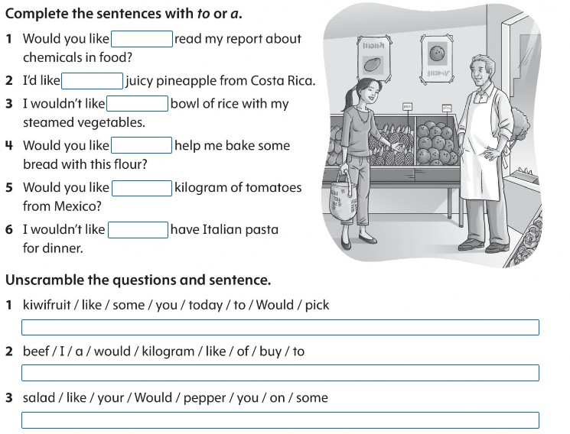

PLAN DE CLASE/NOTA TÉCNICA
NIVEL: 4° PRIMARIA
NOVEMBER 15TH
1.- NOMBRE DEL PROFESOR: Candy Castillo Hernández. GRADO: 4° GRUPO: A
2.- ASIGNATURA: inglés.
3.- TRIMESTRE: 2
4.- SEMANA: : NOVEMBER 11TH TO 15TH.
5.- TIEMPO: 10 HR.
6.- TEMA: 4 SYLLABLE WORDS/PREPOSITION PHRASES OF LOCATION. Page 63.
7.- CAMPO FORMATIVO: ( X ) LENGUAJES. ( X ) SABERES Y PENSAMIENTO CIENTÍFICO. (X) ÉTICA, NATURALEZA Y SOCIEDAD. ( X ) DE LO HUMANO Y LO COMUNITARIO.
8.- EJES ARTICULADORES: ( ) IGUALDAD DE GÉNERO. ( X ) INCLUSIÓN. ( ) VIDA SALUDABLE. ( X ) PENSAMIENTO CRÍTICO ( X ) APROPIACIÓN DE LAS CULTURAS A TRÁVES DE LA LECTURA Y LA ESCRITURA. (X ) INTERCULTURALIDAD CRÍTICA. ( X ) ARTES Y EXPERIENCIAS ESTÉTICAS.
9.- CONTENIDO: Leer, comprender y analizar un texto para aplicar una estrategia de lectura que mejore la comprensión.
10.- PROCESO DE DESARROLLO DE APRENIZAJE (PDA): Sensibilizar a los alumnos y familiarizarlos con una lengua distinta a la materna, y para que puedan reaccionar y responder a necesidades de comunicación básicas y personales en contextos rutinarios definidos.
11.- RECURSOS: Libros, cuaderno de trabajo, posters, flashcards, audiovisuales
12.- MATERIALES: Tarjetas con imágenes, póster Discover 2, cuadro de la Gran Pregunta, CD de audio, video de la Gran Pregunta. Flash Cards, dibujos, colores, pizarrón.
13.- IMPLEMENTACIÓN DE ACCIONES DEL P.E.M.C. Implementar actividades que impulsen la práctica y dominio de habilidades de comprensión lectora y auditiva, identificación de ideas principales, palabras claves, etc, en una lengua extranjera.
14: INICIO: Actividad rompe hielo: La docente da los buenos días.
Preguntas introductorias: La docente explica de forma práctica la división de las palabras en silabas y la entonación de las mismas.
15.- DESARROLLO:
Se continua con la realización de las actividades página 63.
Al termino de las actividades la docente proporciona ejercicios en el pizarrón.
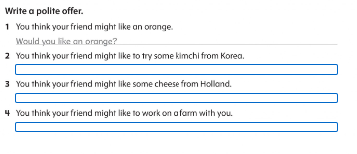

16.- CIERRE: La docente realiza la revisión del trabajo realizado en el transcurso de la clase, anotaciones por parte del alumno, manteniendo la evaluación de la expresión oral del alumno constantemente.
Actividad y Tipo de organización: Individual ( x ) Equipo ( x) Grupal ( x )
Terminaremos la clase hablando acerca del tema visto, recordando al estudiante que siempre puede preguntar o resaltar información que considere importante.
17.- EVALUACIÓN: Autoevaluación ( ) Coevaluación ( ) Heteroevaluación ( )
Se evaluará su participación en clase.
- ACTITUDINAL: PARTICIPACIÓN ACTIVA EN CLASE Y CONVIVENCIA SANA CON SUS COMPAÑEROS DE CLASE.
- CONCEPTUAL: LA IDENTIFICACIÓN DE LOS TEMAS VISTOS EN LA UNIDAD.
- PROCEDIMENTAL: EL CORRECTO USO DE LOS TEMAS VISTOS EN LA UNIDAD.
18.- TAREA: No hay.

Lic. Javier de Jesús Quiroz Juárez
Coordinación de Inglés

Candy Castillo Hernández.
Titular

